11 класс УМК Сонин, концентрический курс по ФГОС
Урок № 18 «Положение человека в системе животного мира»
Целевые ориентации урока
Личностные:
- Продолжить формирование умения классифицировать и обобщать изучаемые факты и понятия
- Помочь учащимся осмыслить практическую значимость, полезность приобретаемых знаний и умений
Метапредметные:
- Формировать умения работы с учебной литературой
- Усовершенствовать навыки работы с тестовыми заданиями,
- Создать условия для повышения интереса к изучаемому материалу ,
Предметные:
сформировать знания о происхождении и эволюции человека в результате развития животного мира на Земле.

Планируемые результаты
Личностные умения:
- Продолжить формирование убеждения в познаваемости мира и убежденности в том, что все природные явления имеют причинно-следственные связи.
- Воспитывать уважительное отношение к человеку как уникальному созданию природы.
- Воспитывать культуру общения, чувство ответственности за результаты своего труда, чувство коллективизма, сопереживания; совершенствовать навыки групповой работы.
Метапредметные умения
ПУУД: умение работать с текстом, выделять в нем главное, структурировать учебный материал, давать определения понятиям, составлять конспект урока в тетради. Преобразовывать информацию из одной формы в другую. Проводить сравнение биологических объектов и выделять признаки.
РУУД: умение определять цель урока и ставить задачи, необходимые для ее достижения.
КУУД: умение слушать учителя и отвечать на вопросы, аргументировать свою точку зрения.
Предметные умения
Ученик должен знать:
- историю изучения вопроса о происхождении человека.
- доказательства происхождения человека от животных.
Ученик должен уметь:
- Определить место человека в системе животного мира.
- Выявить сходство и различие между человеком и человекообразными обезьянами.
- сравнивать человека с другими млекопитающими и делать выводы на основании этого сравнения.

Организация образовательного пространства
Ресурсы: таблицы по общей биологии и зоологии, мультимедийное приложение к учебнику, компьютер, проектор, экран.
Формы работы: фронтальная, индивидуальная, лабораторная работа.

Ход урока
I. Актуализация и проверка домашнего задания
1 этап -Развитие представлений о происхождении человека (8 мин )
Учитель: Вопрос о происхождении человека - очень интересный и одновременно весьма сложный; можно сказать, что это глобальная проблема человечества.
Споры о происхождении человека не прекращаются на протяжении столетий. Это одна из самых интригующих глав эволюции жизни на Земле. Изучением этой проблемы занимается Антропология, её основоположниками в России были А.П.Богданов и Д.Н.Анучин. А вообще в современном цивилизованном обществе мысль о естественном происхождении человека широко распространилась чуть больше ста лет назад, после выхода в свет замечательной работы Ч.Дарвина “Происхождение человека и половой отбор”.
Основной задачей антропологии является изучение процесса перехода от биологических закономерностей, которым подчинялось существование животного предка человека, к закономерностям социальным.

Какой же вклад внесли ученые различных исторических эпох в развитие представлений о происхождении человека?

Сообщение учащихся «Развитие представлений о происхождении человека»

Задание: а теперь на своих оценочных листах выполните задание №1 соотнесите имя ученого и его вклад в развитие представлений о происхождении человека.
1 Впервые выдвинул идею, что человек – «родственник животных», выявил различия между человеком и животными - Аристотель
2. Поместил человека наряду с высшими и низшими обезьянами в один отряд – приматы – К Линней
3. Описывал происхождение человека: исходный предок человека «четверорукое» существо, которое спустилось на Землю и постепенно стремясь к совершенству превратилось в двурукое существо, способное к прямохождению - Ж.Б. Ламарк
4. Доказал на фактах близкое родство человека с антропоидами, указав на роль социальных факторов – Ч.Дарвин
5. Писал «Труд создал самого человека» - Ф Энгельс

II. Мотивационная деятельность.
ЧЕЛОВЕК, КАК ЗВЕЗДА РОЖДАЕТСЯ
СРЕДЬ НЕЯСНОЙ ТУМАННОЙ МЛЕЧНОСТИ,
В БЕСКОНЕЧНОСТИ НАЧИНАЕТСЯ
И КОНЧАЕТСЯ В БЕСКОНЕЧНОСТИ….
ПОКОЛЕНЬЯМИ СОЗИДАЕТСЯ
ВЕК ЗА ВЕКОМ ЗЕМЛЯ НЕТЛЕННАЯ.
ЧЕЛОВЕК, КАК ЗВЕЗДА, РОЖДАЕТСЯ,
ЧТОБ СВЕТЛЕЕ СТАЛА ВСЕЛЕННАЯ!

Учитель: “Нет предела человеческому разуму, и мир может стать в ближайшие годы или десятилетия свидетелем новых замечательных открытий”, естественным будет вопрос: как же возник вид, обладающий таким разумом?
На это вопрос мы попытаемся ответить на протяжении нескольких уроков. Будем спорить, предполагать, опровергать, выдвигать предположения и т.д.

Учитель: подумайте, пожалуйста, каковы задачи сегодняшнего урока? Учащиеся, высказывая предположения, что изучает данная тема, приходят к выводам.
Составление схемы «Паук» с ключевым словом человек. (на доске что бы вы хотели узнать при изучении сегодняшней темы)
Целеполагание
III. Учебно-познавательная деятельность.
Учитель: Жаркие споры о происхождении человека не утихают столетия, даже сейчас иногда возникают спорные ситуации как же произошел человек на земле?
Сообщение учащегося «Обезьяний суд» (См приложение)
Учитель: Мы рассматриваем эволюционную точку зрения на происхождение человека и первый наш урок в этой теме направлен на знакомство с историей вопроса, а главным образом с доказательствами животного происхождения человека.

Учитель: Тщательно, насколько позволяет наличие научного материала, изучая онтогенез флоры и фауны Земли, ученые пришли к выводу, что человек является венцом творения природы. Какое же положение он занимает среди огромного её разнообразия? Человек - один из 3 млн. известных сейчас биологических видов на Земле. Давайте определим его систематическое положение.
Задание - найдите соответствие между систематическими категориями и их определениями (задание №2),один учащийся выполняет задание на доске

СИСТЕМАТИЧЕСКОЕ ПОЛОЖЕНИЕ ЧЕЛОВЕКА
ИМПЕРИЯ Клеточные
НАДЦАРСТВО Ядерные
ЦАРСТВО Животные
ПОДЦАРСТВО Многоклеточные
ТИП Хордовые
ПОДТИП Позвоночные или черепные
КЛАСС Млекопитающие
ПОДКЛАСС Плацентарные
ОТРЯД Приматы
ПОДОТРЯД Человекообразные обезьяны
СЕМЕЙСТВО Люди
РОД Человек
ВИД Человек разумный
ПОДВИД человек разумный разумный

2 этап: Признаки сходства и различия человека и животных (6 мин )
Учитель: Именно такое положение занимает человек в системе животного мира. И это не случайно, так как особенности строения тела человека указывают на его тесную связь с животными. Рассмотрим некоторые из этих особенностей.
Задание: Работая в группах, (задание №3) решите, на чем основано выделение этих групп доказательств животного происхождения человека? По окончании работы от каждой группы один учащийся озвучивает, признаки своей группы, по окончании работы результаты проверяются и оцениваются. 1 группа – империя, надцарство, царство, подцарство. 2 группа – тип, подтип, класс 3 группа – отряд, подотряд. 4 гуппа определяет отличия человека от животных (признаки семейства, рода и вида)

Империя клеточные – тело имеет клеточное строение
Надцарство ядерные – клетки содержат ядра
Царство животные – гетеротрофный тип питания, способность к передвижению,
Клетки не имеют пластид и хлорофилла, ограниченный пропорциональный рост
Подцарство многоклеточные – трехслойные (три слоя клеток - эктодерма, мезодерма, энтодерма)
Тип хордовые - в эмбриогенезе формируется хорда, нервная трубка на спинной стороне, замкнутая кровеносная система, двусторонняя симметрия тела
Подтип позвоночные (черепные) – наличие черепа и позвоночника, пять отделов головного мозга, сердце на спинной стороне тела, скелет свободных парных конечностей
Класс млекопитающие- живорождение, вскармливание потомства молоком, пять отделов позвоночника, наличие млечных, сальных и потовых желез, диафрагма, четырехкамерное сердце,. постоянная температура тела, волосяной покров
Подкласс плацентарные - вынашивание плода в теле матери, питание плода через плаценту
Отряд приматы - большой палец противопоставлен остальным пальцам руки (рука хватательного типа), ногти, глаза располагаются в одной плоскости , замена молочных зубов на постоянные, хорошо развитые ключицы, замена молочных зубов на постоянные в процессе онтогенеза
Подотряд человекообразные обезьяны – развитие лобных долей головного мозга, большое количество извилины коры больших полушарий, наличие аппендикса, исчезновение хвостового отдела позвоночника, мимическая мускулатура, сходные заболевания, сходные резус-факторы, беременность 9 месяцев,4 группы крови сходные реакции белкового обмена, диплоидный набор хромосом, сходные заболевания;

Учитель: Все это, вместе взятое, указывает на несомненное родство человека и животных. Разумеется, - и это очевидно - между человеком и животными есть и принципиальные различия. Вопрос - какие вы можете назвать различия между человеком и животными?

Отличия человека от животных
Семейство люди –
Род человек –
Вид человек разумный

Специфические особенности человека:
Прямохождение.
Вертикальное положение тела
Плоская грудная клетка
Развитая мускулатура нижних конечностей.
Сводчатоя стопа с сильно развитым большим пальцем
Подвижная кисть руки
S-образный позвоночник с 4 изгибами.
Объемность мозга и сложное поведение, способность к мышлению, членораздельной речи.
Бинокулярное зрение.
Ограниченная плодовитость.
Мозг человека в 2-2,5 раза больше мозга обезьян.
Мозговая часть черепа преобладает над лицевой, челюсти слабые, клыки маленькие, на нижней челюсти имеется подбородочный выступ
Площадь коры больших полушарий примерно 1250 см.2, объём головного мозга-1400-1800 см.3.
Человеку присуще сознание и образное мышление, с чем связана деятельность (живопись, литература, наука).
Общение. Речь.

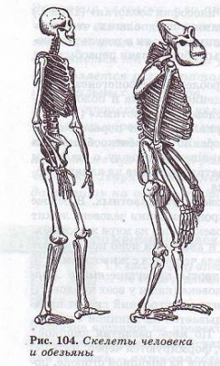

3 этап Атавизмы и рудименты (5 мин) Учитель: И, конечно же, важнейшими доказательствами родства человека и животных являются, рудименты и атавизмы вспомните, пожалуйста, определение атавизмов и рудиментов.

АТАВИЗМЫ. Иногда рождаются люди с явными признаками, характерными для животных. Так, изредка наблюдаются - хвост (В 1848 году в Германии родился мальчик, имевший хвост длиной 10 сантиметров. Хвост этот шевелился, когда мальчик плакал, кричал, сердился.), сильно развитые плавательные перепонки.
и волосатых людей, остроконечные уши, добавочное количество сосковПоявление признаков, свойственных нашим далеким предкам, называется атавизмом.

РУДИМЕНТЫ. Рудименты это органы, которые когда-то активно функционировали у наших предков, а сейчас утратили свое значение, хотя и сохранились - полностью или частично. К рудиментам относятся хвостовые позвонки, хвостовые и ушные мышцы, грубый и густой волосяной покров на теле, шейные ребра, третье веко, аппендикс

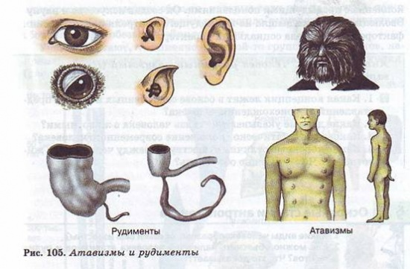

Задание №4 распределите признаки на две группы атавизмы и рудименты

Учитель: Обобщая сказанное, какой можно сделать вывод?

Вывод: Общность плана строения, сходство зародышевого развития, рудименты, атавизмы – бесспорные доказательства происхождения человека от животных.
Задание № 5. Лабораторная работа
«Выявление признаков сходства зародышей
человека и других млекопитающих как доказательство их родства»
Внимательно рассмотрите рис.1., изучите предложенные материалы параграфов и ответьте на вопросы:
- Что наблюдается общего у зародышей позвоночных животных (укажи черты сходства)?
- На каких стадиях развития зародыши позвоночных животных имеют наиболее выраженные черты сходства и почему?
- О чем свидетельствуют сходства зародышей?

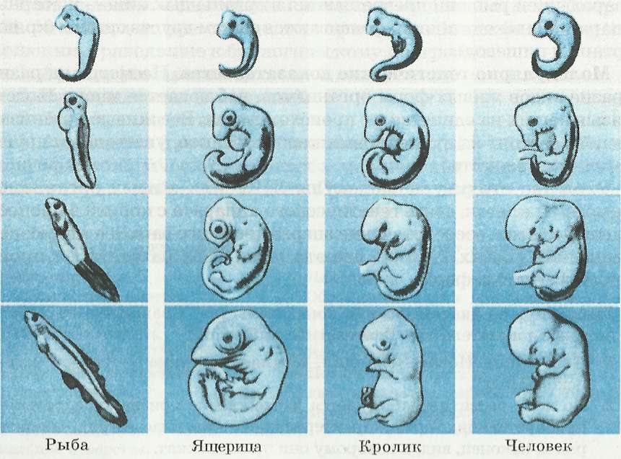

Рис. 1. Зародыши позвоночных животных на разных стадиях развития

- Явление зародышевого сходства различных животных определил академик К. М. Бэр (1792—1876). Во второй половине XIX в. немецкие ученые Ф. Мюллер и Э. Геккель установили биогенетический закон. Основное положение этого закона состоит в том, что каждая особь в процессе индивидуального развития повторяет историю развития своего вида. Запишите закон в тетради и объясните, как вы его понимаете?
- Назовите ту систематическую группу, признаки которой появляются у зародыша млекопитающих раньше признаков других систематических групп.
А. - Вид Б. - Род В.- Семейство Г. - Класс
- Закон зародышевого сходства сформулировал:
А. - К. Бэр Б. - Э. Геккель В. - Дарвин Г. - К. Корренс

Записываем вывод.
Диагностика качества освоения темы на базовом уровне.
Работа в группах в поисках ответа на вопросы:
Почему человека не выделяют в особое царство?
Почему шимпанзе называют «лабораторным двойником» человека?
Почему современные человекообразные обезьяны не могут стать людьми?
Почему прямохождение нельзя назвать единственной предпосылкой превращения животного в человека?
Какие существенные отличия можно выделить у человека по сравнению с высокоорганизованными животными: гоминидами, дельфинами, слонами?
В чем принципиальное отличия человека от животных, в том числе от высших человекообразных обезьян?

IV. Интеллектуально-преобразовательная деятельность.

Отгадайте кроссворд
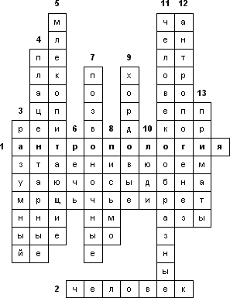
1. Наука о происхождении человека.
2. Род.
3. Вид.
4. Подкласс.
5. Класс.
6. Вторая сигнальная система.
7. Подтип.
8. Абстрактные символы.
9. Тип.
10. Семейство.
11. Подотряд.
12. Исторический процесс эволюционного становления человека.
13. Отряд.
V. Оценочно-рефлексивная деятельность.
С каким животным ассоциируется ваша деятельность на уроке?
Примеры: стадо слонов, спящий песец, беззаботные обезьяны, мудрая сова, трусливый заяц.
Возвращение к схеме «Паук», чего достигли и чего не достигли. Выставление оценок.
Домашнее задание: для всех учащихся п. 18
По выбору
– ответить на вопрос: назовите общие признаки представителей типа Хордовые, класса Млекопитающие;
- подготовить доклад по теме «Основные факторы эволюции человека»
Продвинутая группа - ПВ* 1-6, стр. 114.

Рабочий лист по теме «Положение человека в системе животного мира»
Задание №1 найдите соответствие | 1. Впервые выдвинул идею, что человек – «родственник животных», выявил различия между человеком и животными  2. Поместил человека наряду с высшими и низшими обезьянами в один отряд – приматы  3. Описывал происхождение человека: исходный предок человека «четверорукое» существо, которое спустилось на Землю и постепенно стремясь к совершенству превратилось в двурукое существо, способное к прямохождению  4. Доказал на фактах близкое родство человека с антропоидами, указав на роль социальных факторов  5. Писал «Труд создал самого человека» | А Жан Батист Ламарк  Б Чарльз Дарвин  В Карл Линней  Г Аристотель  Д Фридрих Энгельс
Задание №2  Найдите соответствие между систематическими категориями и их определениями, расположите их в порядке понижения организации | КЛАСС; ИМПЕРИЯ; РОД;  НАДЦАРСТВО; СЕМЕЙСТВО;  ЦАРСТВО; ПОДВИД; ТИП;  ПОДЦАРСТВО; ПОДТИП;  ПОДКЛАСС ;ОТРЯД ;  ПОДОТРЯД ;ВИД | Ядерные; Клеточные; Позвоночные или черепные; Животные; Человек;  Приматы; Люди; Плацентарные; Млекопитающие; Многоклеточные; Хордовые; Человекообразные; Человек разумный разумный; Обезьяны; Человек разумный.
Задание №3 Из списка выберите признаки каждой систематической категории, соответствующие вашей группе  1 гр - империя, надцарство, царство, подцарство.  2 группа – тип, подтип, класс  3 группа – отряд, подотряд.  4 гуппа определяет отличия человека от животных (признаки семейства, рода и вида) | - мозговая часть черепа преобладает над лицевой,  - вынашивание плода в теле матери,  - трехслойные (три слоя клеток - эктодерма, мезодерма, энтодерма),  - замкнутая кровеносная система,  - волосяной покров,  - клетки не имеют пластид и хлорофилла,  - бинокулярное зрение,  - ограниченная плодовитость,  - способность к передвижению,  - вскармливание потомства молоком  - питание плода через плаценту,  - тело имеет клеточное строение,  - пять отделов головного мозга,  - клетки содержат ядра,  - в эмбриогенезе формируется хорда,  - нервная трубка на спинной стороне,  - двусторонняя симметрия тела  - гетеротрофный тип питания,  - исчезновение хвостового отдела позвоночника,  - наличие млечных, сальных и потовых желез,  - ограниченный пропорциональный рост,  - сходные заболевания;  - наличие черепа и позвоночника,  - сердце на спинной стороне тела,  - вертикальное положение тела,  - скелет свободных парных конечностей  - S-образный позвоночник с 4 изгибами,  - мимическая мускулатура,  - сходные заболевания,  - сводчатоя стопа с сильно развитым большим пальцем,  - сходные резус-факторы и 4 группы крови  - беременность 9 месяцев, пять отделов позвоночника,  - большой палец противопоставлен остальным пальцам руки (рука хватательного типа), глаза располагаются в одной плоскости ,  - замена молочных зубов на постоянные,  - замена молочных зубов на постоянные в процессе онтогенеза  - живорождение  - диафрагма,  - четырехкамерное сердце,  - постоянная температура тела,  - плоская грудная клетка,  - площадь коры больших полушарий примерно 1250 см.2, объём головного мозга-1400-1800 см.3.  - человеку присуще сознание и образное мышление, с чем связана деятельность (живопись, литература, наука). Общение. Речь
Задание №4 распределите признаки на две группы | Атавизмы  Рудименты | Хвост,  Хвостовые позвонки,  Густая шерсть на лице  Сильно развитые клыки,  Зубы мудрости  Остроконечные уши,  Добавочное количество сосков Хвостовые и ушные мышцы,  Шейные ребра,  Третье веко,  Аппендикс
Закрепление, обсудите в своих группах вопросы и предложите ответ на предложенные вам вопросы | 1 группа - Почему человека не выделяют в особое царство?  2 группа - Почему шимпанзе называют «лабораторным двойником» человека?  3 группа - Почему прямохождение нельзя назвать единственной предпосылкой превращения животного в человека?  4 группа -В чем принципиальное отличия человека от животных, в том числе от высших человекообразных обезьян?

Споры сегодня

1925 год. Штат Теннеси, США проходил судебный процесс, названный “Обезьяньим”. Под таким названием он и вошел в историю Соединенных Штатов. Учителя естествознания Джонса Скоупс, обвинили в богохульстве (он рассказывал учащимся о происхождении человека путем естественного отбора, согласно теории Ч.Дарвина, и отрицал божественное появление человека на Земле), его приговорили к денежному штрафу, и « запретили рассказывать школьникам об учении Дарвина!!! Запрещаем преподавание эволюционного учения в школах штата Теннеси!!!» - это восклицание принадлежит никому иному, как юристу Дженнингсу Брайану, бывшему министру иностранных дел США. Вслед за этими словами прозвучал приговор присяжных… Присяжные Признаем Скоупса Джонса виновным в богохульстве и приговариваем его к денежному штрафу. Запретили преподавание эволюционного учения не только в штате Теннеси но и других штатах, запрет действует 38 лет(!) до 1963 года, а в штате Арканзас до 1968 года.
Впрочем, и сейчас, во многих школах США, например, в штате Миссури, не признавшем решение Верховного суда, разрешающего преподавание дарвинизма в школах, говорят о 6 днях творения и создания человека по образу и подобию божьему.
А в марте 1981 года состоялся еще один “обезьяний” процесс в городе Сакраменто, штат Калифорния. Судили учительницу Сюзан Эсперсон. И суд вынес “Соломоново” решение: изучать в школах теорию Дарвина наряду с библейской версией. Правда, молодую учительницу оправдали.
И если сегодня почитать дискуссии в Интернете, то многие авторы указывают на то, что, кажется, у нас тоже наступает эпоха обезьяньих процессов. Школьница Мария Шрайбер подала в суд в Петербурге. Она утверждает, что теория Дарвина о происхождении видов оскорбляет ее религиозные чувства. Последнее заседание суда по данному иску состоялось 21 февраля, иск был отклонен.

